BGRIMM箱式干选机在贫磁铁矿预选中的工业应用
王芝伟¹，刘号²，尚红亮¹
（1.北京矿冶研究总院，北京 100160; 中冶集团铜锌有限公司,北京 100028）
摘要：本文分析了贫磁铁矿预选特点，阐述了CTF和2CTF型箱式干选机的分选原理、结构特点和工业应用情况。BGRIMM干选机对承德地区细碎-15mm和高压辊磨-5mm贫磁铁矿进行干式预选，尾矿磁性铁品位分别控制在0.7%和0.6%以下，抛废率达到60%以上，应用效果良好。

关键词：干式磁选；预选；贫磁铁矿；
Application of BGRIMM Dry Magnetic Separator in Lean Magnetite Preconcentration
Wang zhiwei¹，Liu Hao²，Shang Hongliang¹
(1.Beijing General Research Institute of Mining and Metallurgy, Beijing 100160;
2.MCC Tongsin Resources Limited, Beijing 100028)
Abstract：In this paper, the characteristics of preconcentration of lean magnetite was analysed.The separation principle, structure and applications of CTF type and 2CTF type dry magnetic separator were introduced. The BGRIMM dry magnetic separator performed dry preconcentration on -15mm and -5mm lean magnetite ore particles after fine crushing and high-pressure roller-grinding in Chengde area. The magnetic iron grade MFe in the tailings was controlled below 0.7% and 0.6%, and throw waste rate was more than 60%, good result was achieved.
Key words: dry magnetic separation; preconcentration; lean magnetite

作者：王芝伟 13651329587 ，wangzhiwei@bgrimm.com

干式磁选是分选强磁性矿、弱磁性矿及非金属矿提纯的重要手段。干式磁工艺具有无污染，不耗水，能耗低的特点，近些年在铁矿山得到迅速推广。铁矿石的干选预选应用于铁矿石破碎后、入磨前，对粗粒级铁矿石进行预先分选，提前抛除合格尾矿并提高入磨矿石品位，极大提高选厂的生产能力^{[1]}。
随着铁矿资源的逐年开发，富矿越来越来越少，贫矿的开发越来越多。对于贫磁铁矿而言，干式预选意义更为重大，可实现对难回收低品位矿石大规模预先富集，有效降低选矿成本，提高资源经济价值。
目前应用于干式预选的磁选装备主要有磁滚筒和箱式干选机。磁滚筒的应用解决了大粒度矿石中围岩夹杂的问题，对于细粒级矿石，存在品位提高幅度小，抛废率低的情况。箱式干式磁选机，分选面宽，分选带长，转速高，更适于贫磁铁矿的分选，越来越多的应用于细粒铁矿预选领域。
北京矿冶研究总院针对目前磁性矿的干式预选开发的CTF箱式干式筒式磁选机，针对承德地区贫磁铁矿的特点研发，对低贫磁铁矿分选，获得了较好的分选指标，尾矿抛废率50~70%，尾矿MFe品位可控制在0.7%以下。该种干选装备可以满足主流干选工艺流程对磁选设备的配置要求，也可为老选厂的干选流程优化和技术改造提供合适的设备选型和配套。
1贫磁铁矿干选特点
我国铁矿石资源储量丰富，但95%以上均为贫铁矿。以河北地区为例年产铁矿石3.6亿吨，约占全国40%，其中又包括大量贫磁铁矿，河北省探明的贫磁铁矿达36亿吨，这些矿石在中细碎后经干式预选可实现40~70%的尾矿抛废^{[2-3]}。
贫磁铁矿，其磁性铁品位低至3~5%的，主要以磁铁矿为主，有时伴生赤铁矿，黄铁矿，磁黄铁矿等弱磁性铁矿石。对于低贫磁铁矿，由于矿石中磁性铁含量极低，脉石含量大，其经过中细碎后，主要包含四部分，磁性较强的富连生体，磁性较弱的贫连生体，基本无磁性的脉石，破碎过程产生的细粉等。该种矿石在干选过程中，在足够的磁场力作用下，较容易抛除大量脉石，但由于其中贫连生体和细粒脉石的存在，容易出现夹杂现象，降低精矿指标。要实现对贫磁铁矿的有效分选，需要合理配置磁场分布和磁场力值，提高矿石选别过程中的有效翻滚次数，才能够保证分选后获得最佳的精矿指标。
由于矿石含有多种组分，依据磁性的强弱在矿石分选过程中矿石在抛离筒体时会形成扇形抛物面。贫连生体磁性品位低，磁性弱，磁场力不足，会导致精矿混入此部分矿石，降低选别指标。最佳的分选状态是矿石抛物截面中，强磁、弱磁矿石能够形成显著、清晰的抛物界限，更有利于矿石的分选。反之，分选界限不清晰，则需要从矿石粒级控制，磁场分布等方面寻求改善。综合不同粒级干选抛废率，磁性产品回收率等分选指标，确定最佳矿石分选粒度。根据不同磁场条件试验，确定最佳磁场方案。
在矿石抛离区不同组分矿石分离区域设置分矿板，将矿石中富连生体和脉石分离，贫连生体大部分会与脉石一同分离，可通过分矿位置的变化来调整其产量。当矿石组分复杂、磁性矿磁性差异较大或磁包裹较为严重时，可增加分矿点数量提前获得所需合格精矿或尾矿，夹杂型中矿可再次分选，贫连生体型中矿可考虑破碎后再选。
2箱式干选机的发展
国外在铁矿干式磁选技术领域进行了大量研究工作，苏联研制的Cэ系列干式磁选机，用于分选块状磁铁矿石，有单筒配置形式，也有多筒配置形式，早期机型采用电磁形式，磁极数较少，筒径最大为φ800~900mm。瑞典sala公司生产的mortsell干式磁选机，采用永磁极性交变磁系，滚筒采用不导磁材质制作，筒体安装于封闭箱体内，筒径φ400~916mm，筒长300~3000mm。国内80年代研制的CTG型干选机，筒径600mm，筒长900mm，可以针对5~0mm粒级矿石选别。早期的干选机经历了由电磁到永磁的跨越，装机能耗降低，但规格小，处理能力低，工业应用具有一定局限性。
随着铁矿山的大规模开发利用，干选技术也得到快速的发展，振动磁场技术和旋转磁场技术得到推广应用^{[4]}，干式磁选机规格也越来越大，北矿机电研制的CTF1030干式磁选机筒径1000mm，筒长3000mm，单机处理能力可达400t/h。可对粗、细粒级磁性矿进行分选。
3新型箱式干选机的研制
传统的磁滑轮预选工艺，对于细粒矿石，分选效率低，分选精度差，导致大量脉石和连生体矿物进入磨矿流程，造成选厂能耗的增加。
随着高压辊磨技术和筛分技术的提高和成熟，辊压破碎+细粒干选的组合形式，为磨前干选技术的提升创造了条件，也为新型干选设备的应用创造了巨大空间。BGRIMM研发的CTF型干式筒式磁选机主要应用于低品位磁铁矿入磨前的干式预选，能够有效提高入磨品位，降低选矿成本。在缺水地区还可以应用于细粒级干选，部分取代湿式粗选作业。如图1所示。
CTF型磁选机采用开放式磁系结构，圆周方向磁极NS极交替排布，磁极间磁路通过空气隙闭合。在强磁区域闭合路径满足最佳料层分选条件下，增加磁极对数，使矿石分选中发生多次磁翻滚，以降低脉石夹杂。针对不同性质物料配置磁极尺寸参数，磁场强度依据矿石性质通常设计为180~500mT。筒体线速度一般设计为2~3.2m/s，在微细粒提精等特殊情况下可提高至4m/s以上。
在贫磁铁矿的分选中，常规单机分选，矿石仅经历单次单种磁场区域选别，往往不能达到选矿指标要求。但多次多段分选会导致工艺配置复杂，设备占地空间加大。为了解决此种问题，研究人员在单台设备上增加分选次数，在单机上实现多次分选，同时优化不同分选段的磁场特性，以提高矿石分选效果^{[5]}。
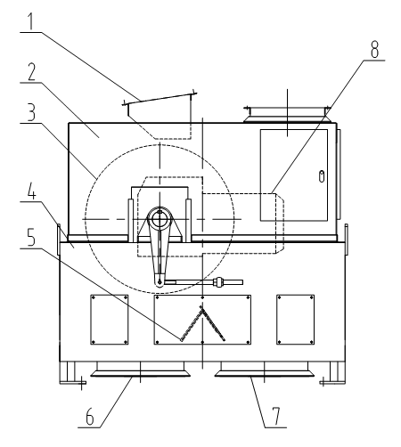
1-给料口 2-箱体 3-磁筒 4-机架 5-分矿板 6-磁性物料出口 7-非磁性物料出口 8-减速机
图1 CTF型干式筒式磁选机结构图
Fig.1 Structure diagram of CTF type dry drum separator
针对承德地区细碎后-15mm和高压辊磨后-5mm贫磁铁矿，北矿机电在CTF型干选机的基础上进行了改进优化，开发了2CTF型双筒干式磁选机，以提高箱式干选机的处理能力，改善选别效果。该机采用上下双筒分选，处理能力大。其筒体配置形式和与分矿导流结构的有机组合，可以有效承载矿石给矿量的波动，维持选矿指标的稳定。同时采用的新型磁系结构实现了磁场强度与磁场梯度的最佳搭配，强化了分选过程中磁场对矿石有效磁场力的作用方式和捕集时间，可以有效解决磁性矿分选过程中的夹杂和分离不清问题。磁筒转速可以提高的4m/s甚至更高，可实现对低贫磁铁矿的大规模处理。如图2所示。
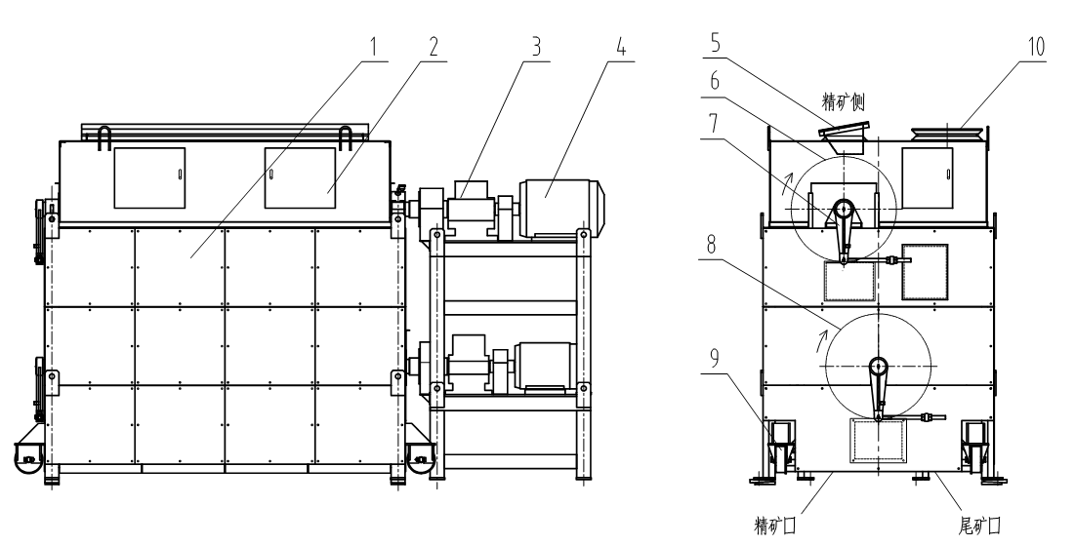
1-面板；2-观察门；3-减速机；4-电机；5-给矿斗； 6-上磁筒；7-磁系调整装置；8-下磁筒；9轨道轮；10-除尘口
图2 2CTF型双筒干式筒式磁选机结构图
Fig.2 Structure diagram of CTF type dry double-drum magnetic separator

4 工业应用

4.1 高压辊磨后干式分选
华夏建龙集团滦平建龙矿业公司，原采用风力分级干式分选工艺，存在工艺稳定性差，分级分选设备耗损大的问题，导致人力物力投入剧增。2016年公司进行技术改造，将风选流程改为高压辊磨-干式筛分-干式磁选工艺，由于场地所限，仅能配备8套干选设备，对其干筛-6mm产品进行分选，常规格Φ1050×3000mm干选机处理能力仅为200t/h，远不能达到2800t/h的处理要求。经过干选试验后确定采用2CTF1030干选机，经过为期半年的工业应用考查，单机处理能力达到350~400t/h，抛废率70%，尾矿磁性铁品位小于0.7%，达到了现场对干选指标的要求。在现场高粉尘的情况，设备运行稳定，确保了干筛干选工艺流程的作业率。

4.2 细碎后干式分选
宽城某矿采用三段一闭路破碎工艺，矿石细碎后粒级达到-15mm，其中-12mm占比大85%，TFe品位10%，MFe品位4~4.5%。现场原干选设备存在处理能力不足，抛废率低的问题，抛废率40%。2018年1月，BGRIMM参与现场的干选工艺改造，采用2CTF1030干式筒式磁选机替代原有干选设备，连续工业考查2个月，在运行初期，由于现场高差所限，矿石给料宽度不足，干选机处理能力最高280t/h，抛废率约50%，尾矿MFe品位0.8%左右，分选指标波动幅度较大。分析原因主要有：一，对于部分富连生体没有有效回收，二，大于3%的矿石湿度对分选造成影响。为改善分选条件，首先对分矿装置进行调整，拓宽精矿回收范围，另外降低破碎工艺段喷淋水量，将入料矿石湿度控制在2%以下。经过一周的考查，尾矿MFe品位控制在0.8%以内，抛废率有所提高。在现场皮带机给料位置增加导流板，提高布料宽度，提高筒体转速并配合调整矿石预分离装置，干选机处理能力得到大幅提升，达到450t/h。由于湿度把控，布料均匀，转速提高，干选综合指标得到极大改善，抛废率60%以上，尾矿磁性铁可控制在0.7%以内，精矿含毛率约2%左右。

4.3 粗、细粒分选特性对比
细粒和粗粒两种工况分选相比，细粒矿石中包含的粉矿（-0.5m）含量较大，容易弥散夹杂，不易分离，要求设备运转速度快，以降低筒表精矿对这部分细粉的夹杂，提高选矿指标的稳定。粗粒分选时，细粉较少，影响选别指标的主要为贫连生体，这部分矿往往在磁场区域第四象限抛离，根据选别效果，调节转速来来控制这部分连生体的取舍。细粒分选要加强旋部件及箱体的密封性，粗粒分选要提高设备内部易损件的耐磨性，以保证干选设备的可靠性。

5 结论
BGRIMM研发的2CTF型干式筒式磁选机具有处理能力大，分选指标控制稳定的特点。在工业应用和工艺改造中可有效降低装机台数，降低项目前期投入，提高资源收益。
在箱式干选装备设计中，要进一步优化磁场分布特性，提高分选精度。加强计算机磁场分析软件模拟的应用，提高磁场仿真水平，使模拟数据与工艺实际应用有效结合，促进干选装备的优化升级。
干式分选原理需要进一步深入研究，完善磁团聚，磁性夹杂的基本理论，指导干选装备分选效果提升。对于基础理论的研究，有利于抓住干式磁选的本源，丰富磁选理论，指导干选技术的进步。
要加强粉尘的控制，从采矿源头到破碎、干选、运输等流程，加强粉尘的控制，配套防尘和除尘系统。对大气环境的保护，资源有效利用，维护绿水青山意义重大。

参考文献
[1] 冉红想, 史佩伟, 刘永振. 干式磁选设备的现状与应用进展[J]. 有色设备, 2010(6): 11-13.
[2] 孙炳泉.超贫铁矿资源化利用技术现状及发展趋势分析[J].金属矿山,2009(1):9-11.
[3] 赵军伟,李中念,郭敏. 河北省复杂难利用铁矿资源现状及开发利用建议[J].金属矿山,2010(11):10-15.
[4]赵海亮，冉红想，魏红港.一种动态磁场干选机的研制[J].有色金属(选矿部分)，2017（4）：76-82

[5] 王芝伟，胡永会，尚红亮. 干式筒式磁选机联用技术研究及实践[J].有色金属（选矿部分），2018(2)，82-86.

